РЕЗЮМЕ  соискателя на должность «Менеджер в организации общественного питания»  Личные данные: | 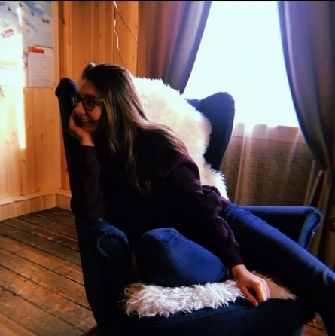

Адрес: г. Комсомольск-на-Амуре, ул.Советская 32 кв.52 | Контактные данные: 8-9141622446  E-mail: alena.dyunina@gmail.com

Дюнина Алёна Андреевна
Сведения о себе | Дата рождения: 6 августа 2000 г.  Семейное положение: не замужем  Личные качества:коммуникабельность, пунктуальность, стрессоустойчивость, настойчивость, умение убеждать, целеустремлённость, активность, честность, трудолюбие, гибкость, находчивость, инициативность, надёжность, ориентация на результат, креативность, самостоятельность, самокритичность, умение адаптироваться, стремление к самосовершенствованию, творческий подход, принципиальность, жизнерадостность, решительность, справедливость.
Опыт работы: | ИП «Сабантуй» с 01.05.16 по 26.07.16 должность: официантка  ООО «Синьор помидор» с 30.11.17 по 15.06.18 должность: официантка  ООО «КнААПО» с 01.06.18 по 30.06.18 должность: помощник повара  ООО «Вкусно и быстро» с 10.10.18 и до сегодняшнего дня должность: менеджер
Образование: | КГБ ПОУ «Комсомольский-на-Амуре колледж технологий и сервиса»  Специальность: Организация обслуживания в общественном питании
Профессиональные навыки: | Я знаю: порядок организации деятельности предприятия общественного питания  Я умею: мои умения не ограничиваются в одной сфере деятельности, я могу как обслуживать клиентскую базу, так и управлять сотрудниками и организацией в целом, так же имею поварские навыки и навыки бариста; владею английским (разговорным) языком.
Технические навыки: | Опытный пользователь MSWord, Excel, 1C Предприятие, Интернет ресурс.  Опыт работы с офисным оборудованием (ПК, сканеры, принтеры, планшеты, моноблоки), кухонным оборудованием, европейскими кофе-машинами.
Дополнительные сведения о себе: | Умения находить компромиссы в любой ситуации и разрешение любых разногласий, изворотливость, уверенность в себе, способность управлять временем, умение продавать и убеждать в какой либо потребности.

